ИЗО. Понедельник/вторник.
Тема 1. Техника работы акварелью по-сырому и сухой кистью. 4ч. (2 недели)
Материалы: акварельная бумага, формат а4, 2 листа. Кисти, палитра.
Цель: Развитие и совершенствование навыков работы акварелью/
Задачи: освоить и закрепить на практике техники работы акварелью по-сырому и сухой кистью.
Практическая работа: нарисовать два пейзажа в теплой и холодной цветовой гамме.
Последовательность работы:
- Смочить лист так, что бы он был влажным.
- По сырой бумаге нарисовать фон (небо, озеро, горы по желанию)
- После полного высыхания листа темными цветами добавить контрастные элементы на передний план. ( травинки, деревья и тд)
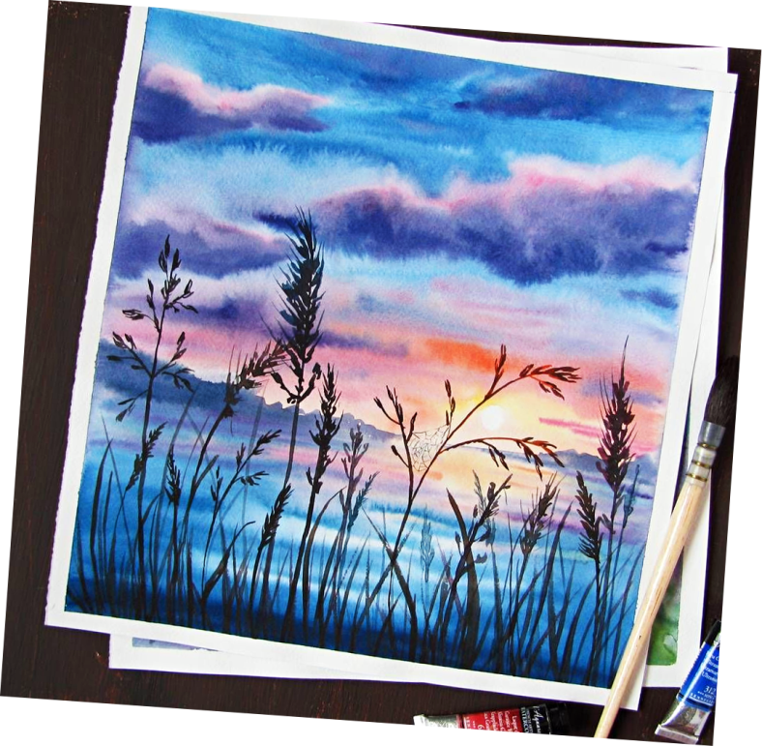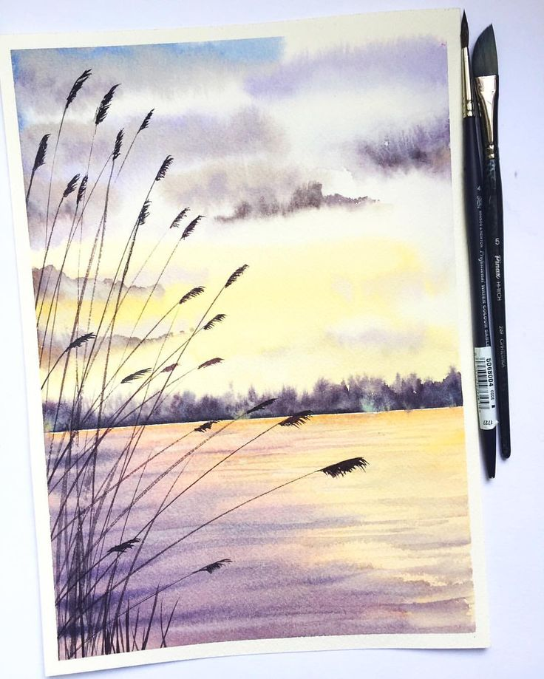
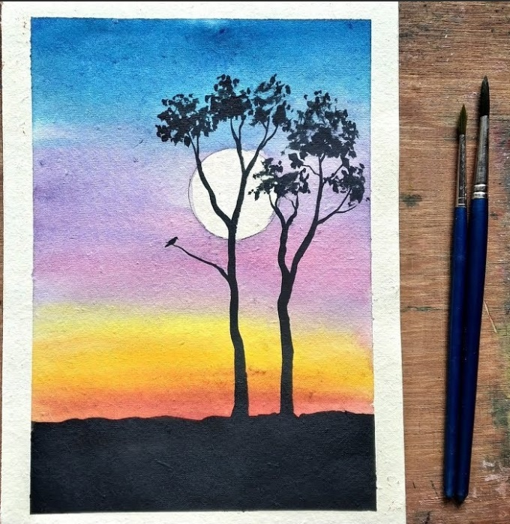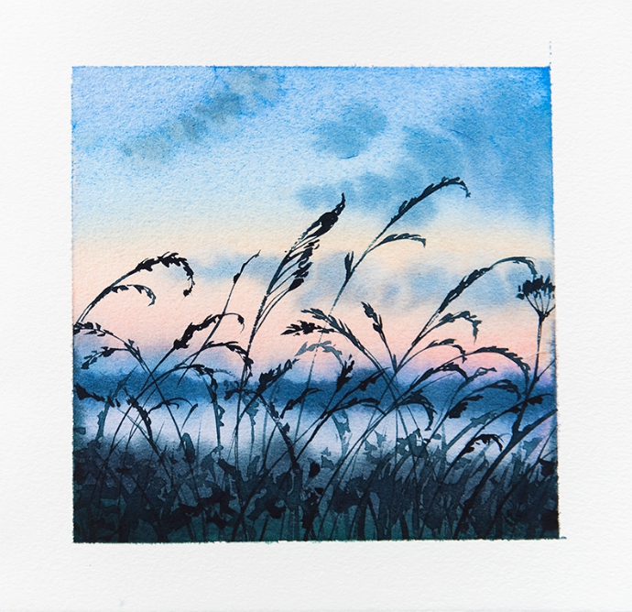
https://www.youtube.com/watch?v=60DYFayQJ5E

Тема 2: Творческое задание «Город на ките». 4ч. (2 недели)
Материалы: формат а3, акварельные карандаши.
Цель: Развитие образного мышления детей путем создания фантазийной композиции.
Задачи: познакомится со сказочным жанром в изобразительном искусстве. Сказка П.П. Ершова «Конёк-Горбунок».
Практическая работа: Выполнить творческую композицию плывущего в океане кита, на спине которого поселился сказочный город.
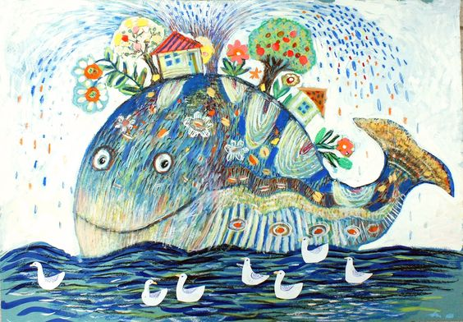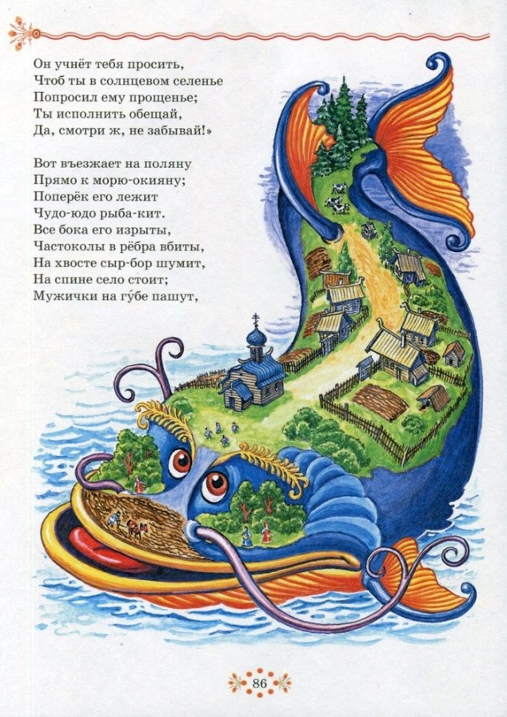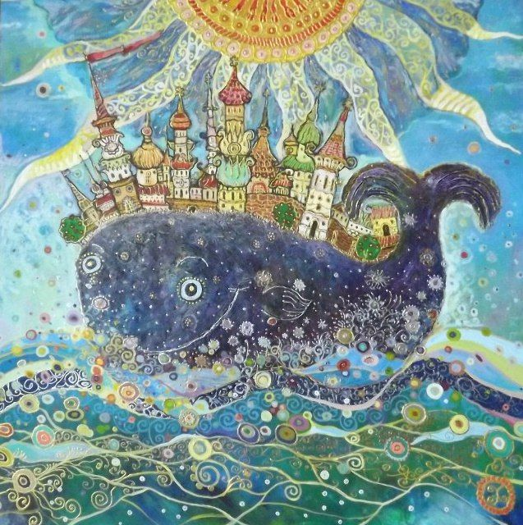
https://yandex.ru/images/search?from=tabbar&text=город%20на%20ките%20конек%20горбунок

ДПК. Среда/ четверг
Тема: забавные зверята. 8ч. (4 недели)
Материалы: а3, гуашь, фломастеры, акварель, кисти, а4 несколько листов, а3 цветной для пастели.
Цель: развитие творческого мышления и фантазии, познакомится со стилизацией образа.
Задачи: закрепить тему орнамента, развить творческое мышление и навык стилизации
Практическая работа: выполнить стилизованный образ животного из бумаги с заготовленными узорами и орнаментами.
Последовательность работы:
- Выбрать животного/птицу для изображения.
- На листах а4 (можно использовать для пастели и обычные) выполнить узоры, орнаменты, рисунки. Рисунки должны быть разной наполненности и отличаться по тону (светлый, средний, темный). Пример тона от светлого к тёмному: 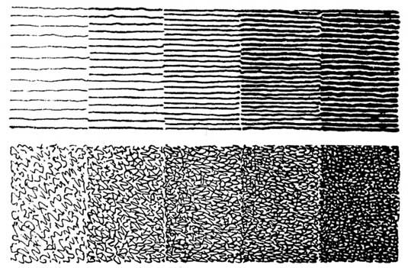
- Нарисовать эскиз животного на обычном листе а3. Вырезать по частям (голова, лапы, крылья и тд)
- Получившиеся части использовать как трафареты, наложить на листы с эскизами, вырезать.
- Собрать все части на листе а3 для пастели так, чтобы получилось наше животное/птица. Приклеить.
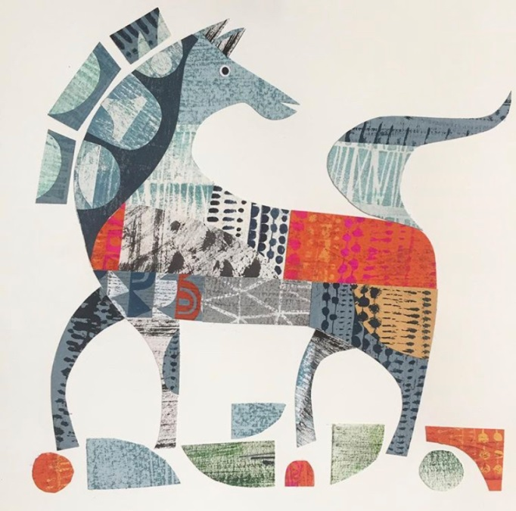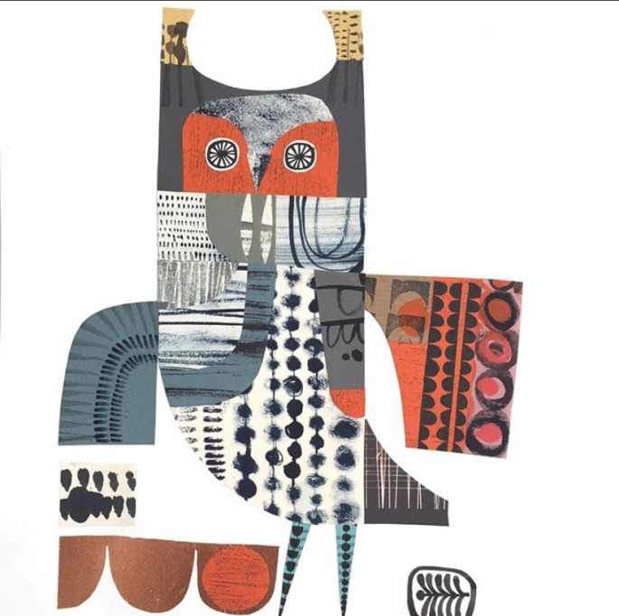
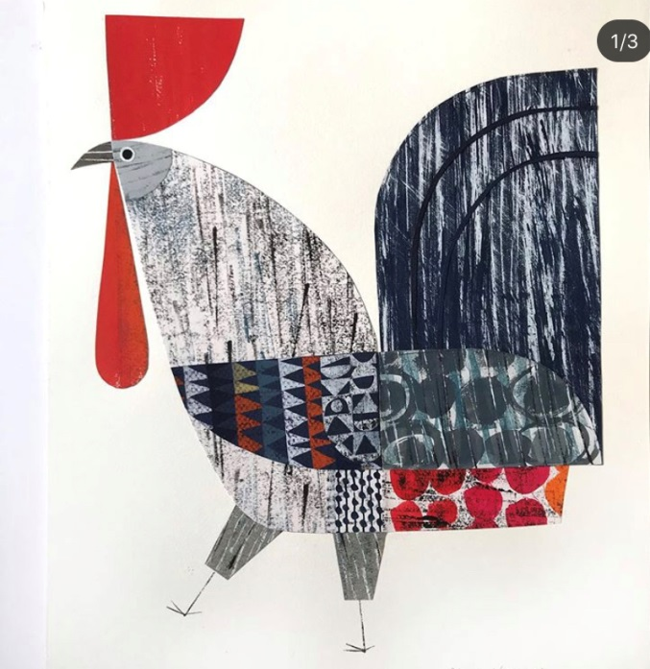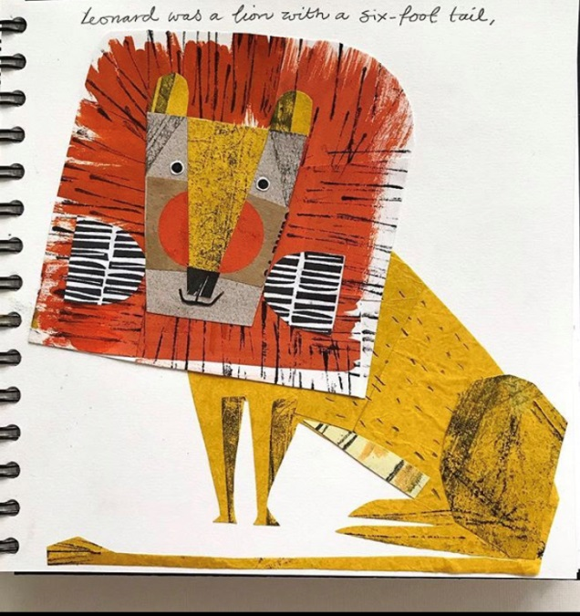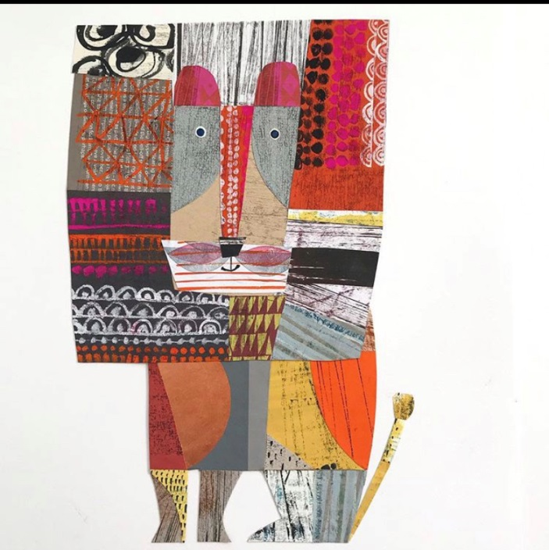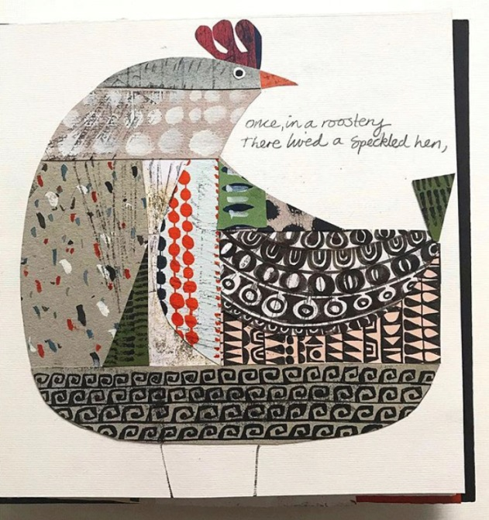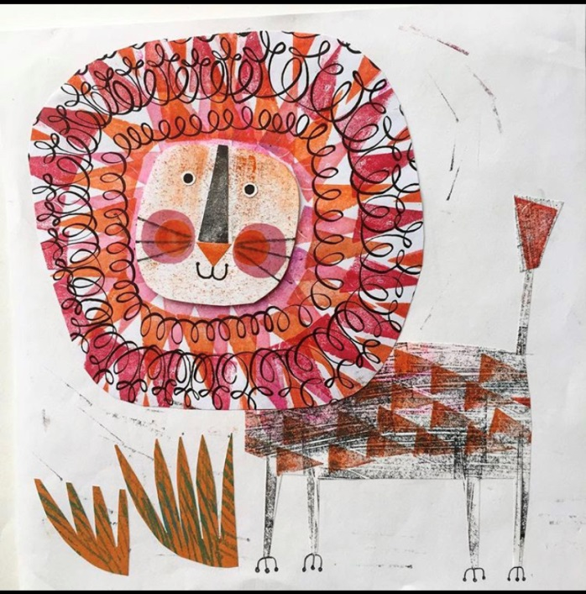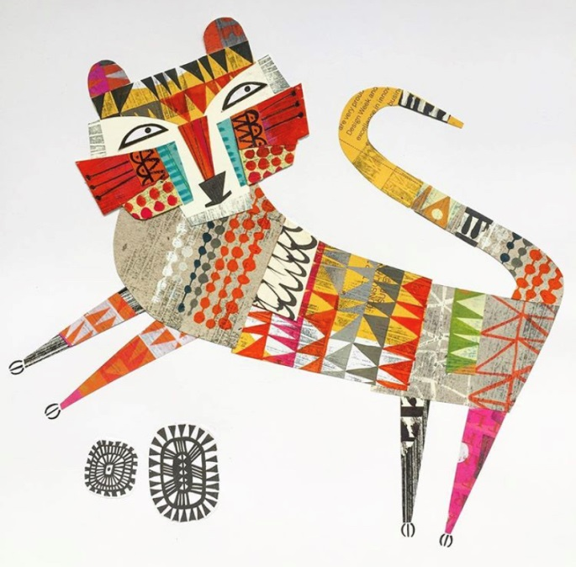

https://yandex.ru/images/search?from=tabbar&text=clare%20youngs

Лепка. Среда/четверг
Тема 1. Соединение пластилиновых фактур и природных форм (семечки, крупы, макаронные изделия и др.). «Карнавальный костюм». 4ч. ( 2 недели)
Материалы: пластилин, картон, стеки.
Цель: формирование понятия «декоративность», развитие мелкой моторики.
Задачи: выполнить творческую композицию карнавального костюма, с декорированием из пластилина и природных форм.
практическая работа: на картоне нарисовать эскиз костюма, вылепить его с использованием пластилина и природных форм. Так же можно использовать декоративные элементы, пряжу, мелкие пуговки.
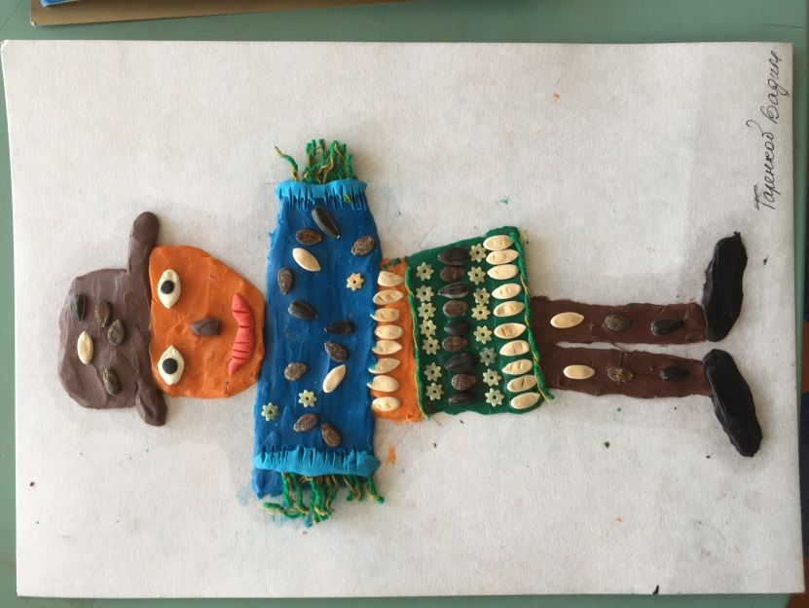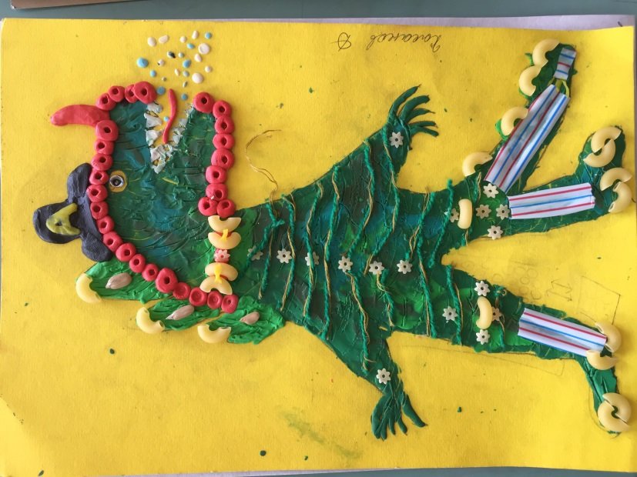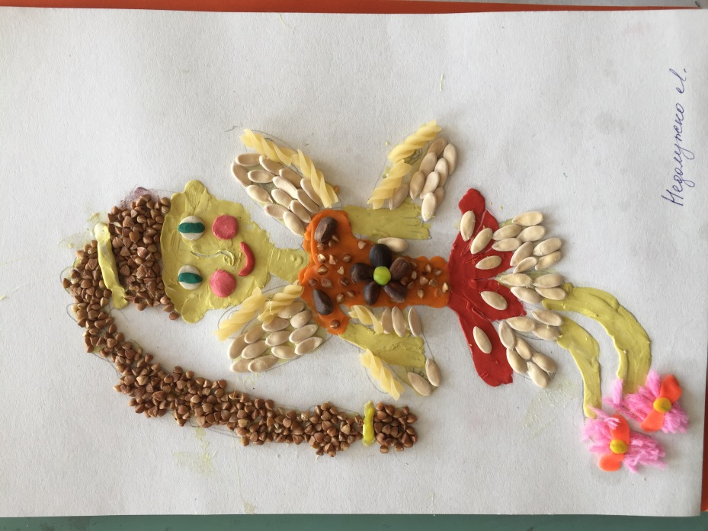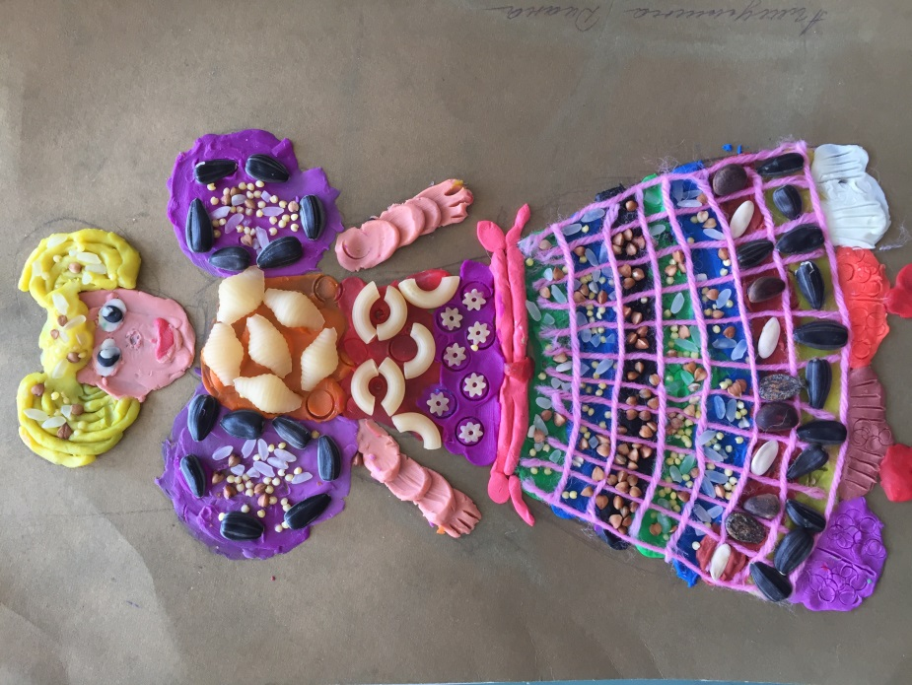
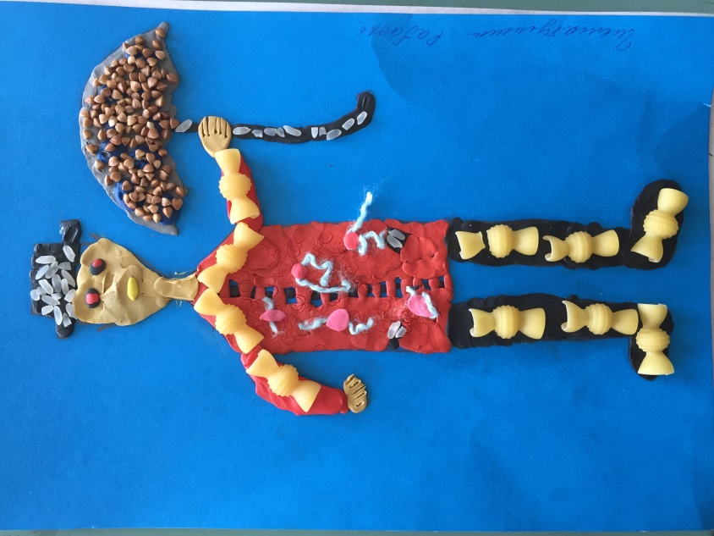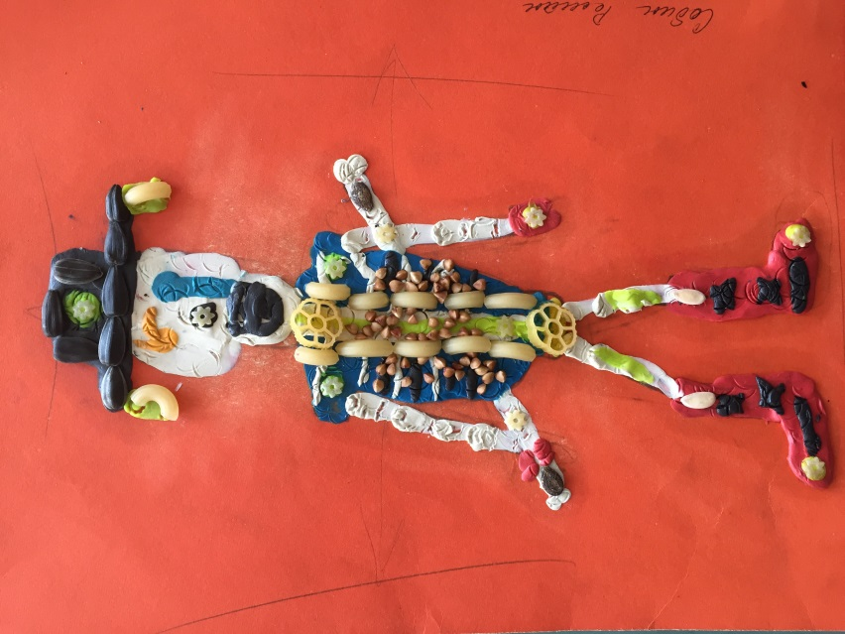

Тема 2. Выполнение многослойной композиции: «весенний букет». 4ч. (2 недели)
Материалы: пластилин, картон, стеки.
Цель: формирование понятия «декоративность», развитие мелкой моторики.
Задачи: выполнить творческую композицию весенних цветов, с декорированием из пластилина.
практическая работа: на картоне нарисовать эскиз весеннего букета, вылепить его с использованием пластилина, жгутиков, завитков, капелек.
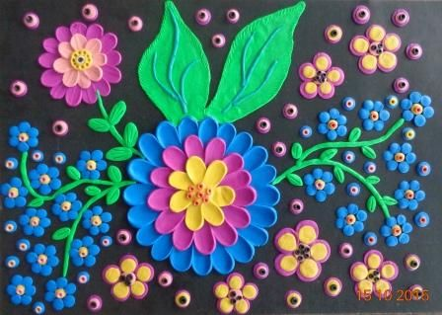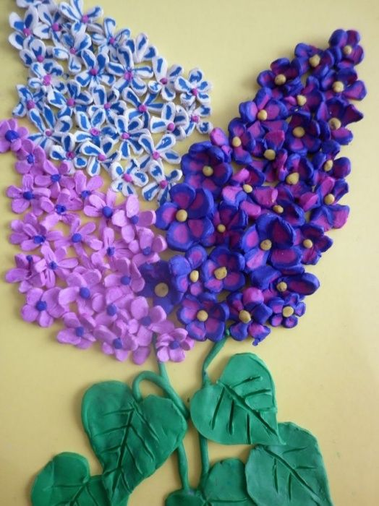
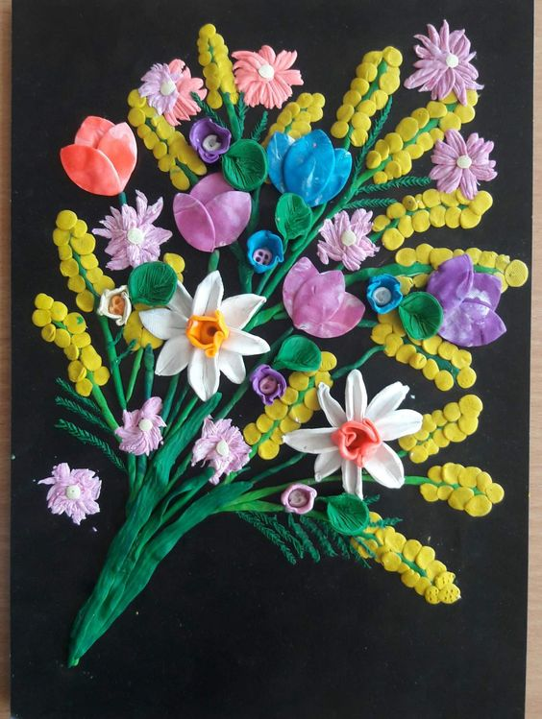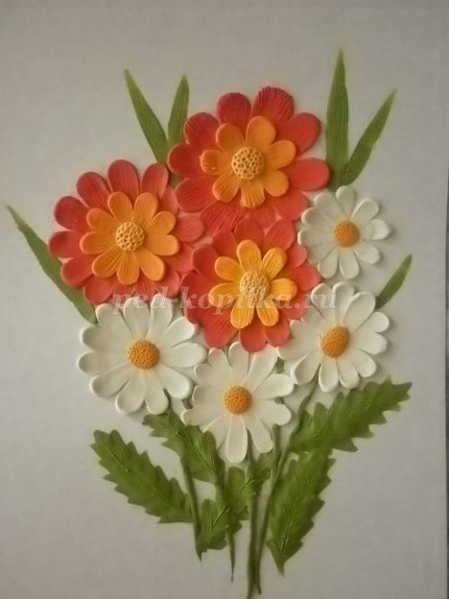

Взаимодействие: общий чат, WhatsApp.
Периодичность контроля: 1 раз в неделю по каждому предмету.
Форма: просмотр творческих работ, фото работ. Текстовые и аудио рецензии.

